
FICHA DE TRABALHO 6 Reforço

NOME: N.O: TURMA: DATA:

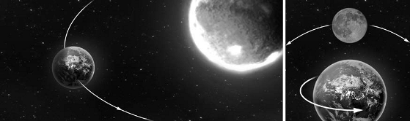1 Observa atentamente as figuras e responde às questões.

A B

 | 1.1 | Identifica, nas figuras, os movimentos de translação e de rotação da Lua e os movimentos  de rotação e de translação da terra.
 | 1.2 | Marca na figura a um local da terra:
 |  | a) que não esteja a receber os raios solares;
 |  | b) onde seja dia.
 | 1.3 | Explica por que razão, no caso da figura a, os dias têm igual duração à noite em todo o Planeta.
 | 1.4 | Identifica, no caso da figura B, a fase em que a Lua se encontra para os habitantes do hemisfério  norte.
2 Refere duas consequências do movimento de rotação da Terra.

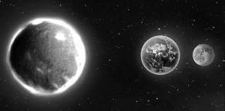3 Observa o esquema seguinte e responde às questões.

 | 3.1 | Indica, justificando, em que fase se  encontra a Lua.

3.2 Explica por que motivo os habitantes da terra dizem que a Lua tem uma face oculta.

3.3 Na fase de lua cheia, a Lua está em oposição ou em conjunção? Justifica a tua resposta.

3.4 Esboça a posição relativa dos astros Sol, terra e Lua para que ocorra um eclipse anular do Sol.

4 Seleciona com uma cruz (X) a situação em que a força de atração gravitacional é menor.

a — Pessoa de 70 kg de massa na superfície da terra.
B — Pessoa de 70 kg de massa a uma distância de 400 km da terra. C — Pessoa de 70 kg de massa a uma distância de 400 km da Lua. D — Pessoa de 50 kg de massa a uma distância de 400 km da Lua.

5 Três corpos, A, B e C, situados à superfície da Terra, têm massas que se relacionam entre si pelas seguintes expressões:
mB 5 2 3 mA
mC 5 4 3 mA

5.1 Completa o quadro que se segue, tendo em atenção a relação entre as massas dos corpos a, B e C.

CORPO MASSA/KG PESO/N
A 10 100
B C

1
5.2 Na Lua, a força gravítica é 6 da força gravítica na terra. Determina a massa e o peso do corpo a
na Lua.

